**Тема 6. ПРОГРАМНО-ЦІЛЬОВИЙ МЕТОД БЮДЖЕТУВАННЯ**

1. Особливості програмно-цільового методу в бюджетній сфері.
2. Характеристика бюджетної програми та показників її виконання.
3. Стратегічне планування та середньострокове бюджетне прогнозування
4. Складання паспорту бюджетної програми.

1. ОСОБЛИВОСТІ ПРОГРАМНО-ЦІЛЬОВОГО МЕТОДУ В БЮДЖЕТНІЙ СФЕРІ.

У Прикінцевих та Перехідних положеннях Бюджетного кодексу України встановлено, що з 2017 року для бюджетів, які мають взаємовідносини з державним бюджетом, застосовується програмно-цільовий метод (ПЦМ) бюджетування. Оскільки новостворені громади вийшли на прямі міжбюджетні відносини з держбюджетом, варто докладніше оглянути цей метод.

Отже, програмно-цільове управління бюджетними коштами є методом, який пов’язує витрати з одержанням результатів для суспільства.

Метою запровадження програмно-цільового методу у бюджетному процесі є встановлення безпосереднього зв’язку між виділенням бюджетних коштів та результатами їх використання.

Програмно-цільовий метод у бюджетному процесі слід розглядати як систему планування бюджетних коштів у середньостроковій перспективі, спрямовану на розроблення бюджетних програм, орієнтованих на кінцевий результат.

У процесі формування бюджету за програмно-цільовим методом виконання складається із двох основних компонентів: фінансового та програмного.

Ідея ПЦМ полягає у тому, щоб зосереджувати увагу не тільки на можливостях бюджету (існуючих ресурсах), а й на тому, як найефективніше їх використати з метою отримання конкретних результатів. ПЦМ є результатом застосування технологій планування та аналізу, що використовуються у приватному бізнесі.

Програмно-цільовий метод складання бюджету успішно застосовується у багатьох європейських країнах. Сьогодні більшість країн ЄС надають допомогу іншим країнам у формі програм, спрямованих на досягнення конкретних результатів. Міжнародні фінансові організації, такі як Міжнародний валютний фонд, Світовий банк, надають свої позики іншим країнам за відповідними програмами. Це, зокрема, програма розширеного фінансування (МФВ), програмні системні позики для реалізації конкретних проектів у різних галузях економіки (Світовий банк) тощо. Усі ці програми чітко окреслюють мету та очікувані результати від спрямування коштів у ту чи іншу галузь. Як показує досвід, такий підхід до фінансування проектів виявився досить ефективним, оскільки дає змогу проаналізувати ефективність використання коштів через порівняння отриманих результатів з очікуваними (запланованими), а також зіставити мету, на яку залучаються кошти, з кінцевими результатами від реалізації проекту.

Згідно з міжнародною методологією та практикою зарубіжних країн система планування бюджету на підставі програм – це система ухвалення рішень щодо розроблення, аналізу, впровадження програм та розподілу ресурсів.

Програмно-цільовий метод у бюджетному процесі вміщує такі основні компоненти:

- якісне стратегічне планування соціально-економічної діяльності органу місцевого самоврядування;

- середньострокове планування бюджету;

- система моніторингу та оцінки виконання програм;

- залучення громадськості до прийняття бюджетних рішень шляхом збільшення ступеня прозорості інформації про бюджет.



***Рис. 1. Схема бюджетного процесу за ПЦМ***

Отже, очевидно, що бюджетний процес за ПЦМ за своєю суттю є циклом, який починається та закінчується з визначення переліку соціальних та економічних проблем і охоплює поетапне впровадження усіх заходів, необхідних для їх подолання.

Кожен новий цикл бюджетування за ПЦМ починається з оцінки ефективності бюджетної програми після завершення її реалізації, тобто визначається ступінь досягнення мети програми. Для здійснення оцінки ефективності програми важливо правильно запланувати систему показників її виконання. Такі показники повинні відповідати цілі та завданням програми. Тому сама програма повинна бути спрямована на досягнення досить конкретної цілі, щоб кількість завдань і показників її виконання не була занадто великою.

2. ХАРАКТЕРИСТИКА БЮДЖЕТНОЇ ПРОГРАМИ ТА ПОКАЗНИКІВ ЇЇ ВИКОНАННЯ

Бюджетна програма – це систематизований перелік заходів, спрямованих на досягнення загальної (спільної) мети, завдання, виконання яких пропонує та здійснює розпорядник бюджетних коштів відповідно до покладених на нього функцій. Вона складається з певних опцій (частин) та має такі елементи:

- мета бюджетної програми;

- назва бюджетної програми;

- завдання бюджетної програми (одне або більше);

- результативні показники виконання бюджетної програми (затрат, продукту, ефективності, якості).



***Рис. 2. Структура бюджетної програми, що використовується згідно з чинним законодавством України***

В окремих випадках з метою деталізації програми у міжнародному досвіді використовується такий елемент, як «Підпрограма». Практика бюджетного процесу за програмно-цільовим методом в Україні показує, що цей елемент слід застосовувати при формуванні програм по багатокомпонентних бюджетних галузях, таких, наприклад, як галузь житлово-комунального господарства, соціального захисту тощо.

Ключовим елементом бюджетної програми є мета, що визначає вид діяльності розпорядника та спрямовує його на досягнення конкретного результату. Мета програми повинна узгоджуватися з головною метою діяльності установи. Будь-яка програма може мати лише одну мету, характерну тільки для цієї програми, та не може повторюватись у форматі інших програм. Мета є унікальною для кожної з програм.

*Приклад: Забезпечення безперебійного функціонування ліфтів o житлових будинках міста.*

Відповідно до мети бюджетної програми розпорядники коштів розробляють завдання програми. Завдання можна розглядати як короткострокові етапи в рамках середньострокової стратегії, що визначається метою програми. Завдання повинні забезпечити досягнення мети та передбачити конкретні дії.

Завдання повинні мати такі характеристики:

- орієнтованість на результат (чітко вказувати на те, що необхідно зробити);

- вираження результатів у кількісних вимірах (для оцінки результату виконання);

- визначеність конкретних термінів виконання.

Отже, чітко сформульовані завдання вказують на те, що буде зроблено, та не містять загальних і декларативних тверджень. Тобто, завдання є обґрунтуванням кошторису бюджетної установи.

*Приклад:*

*Завдання 1: Поточний ремонт та оновлення ліфтів.*

*Завдання 2: Заміна ліфтів.*

Під час розробки бюджетної програми необхідно чітко усвідомити, яким чином вимірювати результати її реалізації. Саме для вимірювання цих результатів застосовується такий специфічний елемент, як результативні показники. Ці показники є ключовим інструментом механізму планування та виконання бюджету орієнтованого на результат, більш того, вони є його основною рисою.

На основі даних про динаміку планових і фактично досягнутих показників діяльності, а також затрат в розрізі програм та завдань проводиться оцінка діяльності суб’єкта бюджетного планування. На відміну від постатейного (традиційного) методу бюджетування, який передбачає формування статей видатків за бюджетною мережею та забезпечує фінансування видатків на утримання бюджетних установ без детального аналізу того, чи забезпечується виконання мети головного розпорядника коштів, чи використання коштів приводить до досягнення бажаних результатів, програмно-цільовий метод, завдяки показникам виконання, дозволяє простежити результат, якого буде досягнуто за рахунок витрачених коштів. Це питання є актуальним також для встановлення безпосереднього зв’язку між виділеними ресурсами та досягнутими результатами.



***Рис. 3. Взаємозв`язок ресурсів та результатів («логіка програми»)***

Основні показники виконання бюджетних програм:

- **Показник затрат (вхідних ресурсів)** – статистична величина, що відображає структурований обсяг вхідних ресурсів, необхідний для здійснення відповідного завдання бюджетної програми. Показник затрат може виражатися лише в натуральній формі. Наприклад, *кількість об’єктів, метраж або кубатура будівель і споруд, кількість заходів тощо*. Крім того, у переважній більшості бюджетних програм за допомогою цього показника можна відобразити людський ресурс: *(кількість: лікарів, вчителів, працівників технагляду за капремонтом житлового фонду тощо)*.

- **Показник продукту** – визначає обсяг виробленої продукції чи наданих послуг у ході виконання бюджетної програми, кількість користувачів товарами (роботами, послугами) тощо. Цей показник, як правило, має абсолютне значення. Він лише констатує факт надання послуг, виконання робіт чи групу споживачів у кількісному виразі і не вказує на якість наданих послуг чи виконаних робіт, ступінь задоволення потреб споживачів товарів або послуг. Показник продукту є перехідною ланкою між основними категорійними поняттями програмно-цільового методу, такими як «ресурс» та «результат».

Продукт – це логічний наслідок витрачання ресурсів та логічна передумова отримання результату від витрачання цих ресурсів.

Два перші показники найпростіше підрахувати, оскільки інформація про затрати та продукт є доступною – це «Звіт по мережі, штатах та контингенту». Проте використання лише показника продукту для оцінки програми не дає комплексного уявлення про ефективність використання бюджетних коштів. Тому для окреслення чіткого бачення можливих результатів, а також оцінки ефективності використання бюджетних ресурсів необхідно визначити ефективність (продуктивність) та результат, який буде досягнуто завдяки реалізації програми.

- **Показник ефективності (продуктивності)** – це відношення кількісного показника наданої послуги (наприклад, *кількості пролікованих хворих в денному стаціонарі, кількість відновлених ліфтів*) до витрат у грошовому або робочому еквіваленті, що необхідні для надання послуги, а також визначення рівня ефективності наданої послуги. Показник продуктивності – це найбільш характерний розрахунковий показник виконання програм. Поряд з іншими, цей показник відслідковує абсолютну та відносну успішність виконання тієї чи іншої бюджетної програми.

- **Показник якості (результативності)** – визначає результати виконаної роботи та якість наданих послуг. Він показує досягнення, отримані від здійснення бюджетної програми (*відсоток відремонтованих ліфтів, % збільшення протяжності озеленених територій доріг тощо*). За допомогою показника якості (результативності) можна оцінити рівень досягнення встановленої мети, а також відповідність досягнутих результатів встановленій меті та завданням. Цей показник служить своєрідним звітом про досягнуті соціальні результати від надання послуги за програмою. В ньому відбивається соціальна ефективність програми. Для виконавців бюджетних програм соціальний ефект є ключовим результатом їх діяльності. Рівень соціальної ефективності програми для громади обґрунтовує і факт існування самої установи. Показник результативності є динамічним показником. Темпи та динаміка зростання показника результативності є критерієм успішності реалізації програм.

Кожен з показників виконання програми має свої переваги. Для різних типів програм використовують різні показники. Таким чином, при розробці й використанні показників посадові особи, відповідальні за розробку рішень, а також за оцінку програми, повинні враховувати стратегічні цілі розвитку галузі та наслідки виконання програм за попередній період. Як правило, вибираються і використовуються ті показники, які найкраще відображають результати програми — досягнення встановленої мети та виконання поставлених завдань.

При плануванні показників виконання необхідно використовувати дані попередніх бюджетних періодів. Аналізуючи показники виконання програм, необхідно визначити, чи результати виконання програми відповідають поставленій меті та завданням.

Для окремих програм не обов’язково розробляти всі типи показників виконання. При визначенні показників виконання бюджетних програм необхідно зміщувати акцент з показників затрат на показники результативності.

У процесі розробки показників виконання програм, в залежності від змісту програм та завдань використовують такі основні інформаційні джерела:

- фінансова звітність;

- статистична звітність;

- дані внутрішньогосподарського (управлінського) бухгалтерського обліку;

- дані з первинної облікової документації (вибіркові дані);

- експертні оцінки.

У межах однієї програми можуть визначатися всі показники або лише деякі їх види. Таке диференціювання повинно здійснюватися виходячи з умов та специфіки кожної з бюджетних програм. Чим ширша номенклатура показників в тій чи іншій програмі, тим більше можливостей для якісного програмного менеджменту.

1. СТРАТЕГІЧНЕ ПЛАНУВАННЯ ТА СЕРЕДНЬОСТРОКОВЕ БЮДЖЕТНЕ ПРОГНОЗУВАННЯ

В основі програмно-цільового методу бюджетного процесу лежить стратегічне планування та середньострокове прогнозування.

Стратегічне планування — це процес планування головним розпорядником коштів бюджету своєї діяльності на основі стратегії розвитку громади та відповідних нормативно-правових документів. Завдяки стратегічному плануванню, керівники місцевого самоврядування можуть ухвалювати рішення, узгоджені з завданнями, які ставляться перед ними для досягнення певної мети. Крім того, планування є своєрідним інструментом для зіставлення затрат (матеріальних, людських ресурсів тощо) і фінансових ресурсів, необхідних для реалізації відповідних заходів.

Стратегічні плани головних розпорядників коштів — ефективний інструмент, що дає їм змогу досягати поставлених завдань, вирішувати проблеми фінансового управління та надання суспільних послуг. Цей план має містити інформацію про:

- основні функції та завдання головного розпорядника, які зазначені у відповідних нормативних документах (наприклад, положеннях про управління (відділ) тощо);

- визначені на середньостроковий період (від одного до трьох років) видатки на реалізацію заходів, ураховуючи попередню оцінку ресурсів бюджету;

- перелік програм із визначенням джерел їх фінансування;

- перелік напрямів діяльності в межах програм, які планується реалізувати, та обґрунтування їх необхідності, виходячи з нормативно-правових актів (розпоряджень, постанов уряду тощо);

- попередню оцінку доходів (кількісну та якісну) від реалізації таких програм та опис соціально-економічних наслідків;

- пропозиції щодо збільшення (або зменшення) постійних та змінних капітальних активів, запланованих інвестицій і відновлення та утримання матеріальних активів;

- конкретні пропозиції щодо збільшення фінансових активів і капітальних трансфертів і плани щодо управління фінансовими активами та зобов’язаннями.

Стратегічний план громади знаходить своє відображення у плануванні (або прогнозуванні) видатків у середньостроковій перспективі. На основі пріоритетів громади, прогнозів надходжень до бюджету, а також виходячи із індивідуальних стратегічних планів головних розпорядників коштів, складаються середньострокові прогнози видатків. Цей процес називають середньостроковим прогнозуванням (плануванням).

Прогнозування видатків бюджету на середньострокову перспективу (середньострокове прогнозування (планування) бюджету) – це процес розроблення головними розпорядниками коштів завдань на середньостроковий період та відповідних програм з оцінкою необхідних обсягів ресурсів на підставі прогнозу надходжень до бюджету та пріоритетів видаткової політики громади.

Разом з тим слід пам’ятати, що будь-який прогноз повинен базуватися на державних програмних документах, що визначають політику в галузі державних фінансів. Серед таких можна виділити щорічне Послання Президента України до Верховної Ради України та Кабінету Міністрів України, Державну програму соціально-економічного розвитку України на наступний рік, основні напрями бюджетної політики (бюджетна резолюція) тощо.

Обов’язковою вимогою середньострокового прогнозування бюджету є визначення відповідних напрямів діяльності та завдань, виходячи з фінансових можливостей.

Середньострокове прогнозування запроваджується з метою:

- запровадження чітких пріоритетів у сфері місцевих видатків;

- забезпечення можливостей ініціювання змін бюджетної політики та механізмів контролю за їх реалізацією;

- поліпшення розподілу ресурсів, спрямованих на стратегічні пріоритети як між галузями, так і в окремих галузях;

- підвищення відповідальності головних розпорядників коштів щодо ефективного та раціонального використання ресурсів (у т.ч. шляхом введення фінансових обмежень);

- посилення загального бюджетного контролю.

Зазвичай середньостроковий бюджет оновлюється кожного року. Кожного року змінюються політичні напрямки. У прогнозному бюджеті видатки на реалізацію нових політичних рішень не відображаються, проте створюється певний резерв коштів, який у разі потреби може бути використаний на реалізацію не прогнозованих пріоритетних політичних напрямків. Середньострокове прогнозування видатків на наступний бюджетний період готується за формулою (n+1), а на наступні роки – (n+2) та (n+3). Середньострокове прогнозування – це неперервний процес, що повторюється кожного року та спрямований на зведення дисбалансу видатків, пов’язаного із непередбачуваними потребами бюджетних організацій.

Якщо прогнозний обсяг доходів перевищує видатки на підтримку чинних напрямків політики, залишкові ресурси перерозподіляються згідно з пріоритетами, визначеними на період дії бюджету. Якщо, з іншого боку, необхідні додаткові ресурси для продовження реалізації існуючих пріоритетів, скорочується фінансування менш пріоритетних напрямків.

1. СКЛАДАННЯ ПАСПОРТУ БЮДЖЕТНОЇ ПРОГРАМИ.

Правила складання паспортів бюджетних програм місцевих бюджетів та звітів про їх виконання1, а також форми паспорта та звіту про його виконання затверджені наказом Мінфіну від 26.08.14 р. № 836 «Про деякі питання запровадження програмно-цільового методу складання та виконання місцевих бюджетів».

*1 Далі за текстом — Правила.*

***Паспорт бюджетної програми місцевого бюджету* —**це документ, що визначає мету, завдання, відповідальних виконавців, результативні показники та інші характеристики бюджетної програми відповідно до бюджетного призначення, встановленого рішенням про місцевий бюджет.

Інформація, що міститься у паспорті бюджетної програми, застосовується для здійснення моніторингу та оцінки її ефективності, зокрема, порівняльного аналізу ефективності бюджетної програми, контролю за цільовим використанням бюджетних коштів.

Паспорти бюджетних програм складають усі головні розпорядники бюджетних коштів ***за кожною бюджетною програмою***, крім бюджетних програм:

— які створюються протягом року за рахунок коштів резервного фонду бюджету;

— з повернення кредитів до бюджету;

— з відшкодування шкоди, завданої громадянинові незаконними діями органів дізнання, досудового слідства, прокуратури і суду, відшкодування громадянинові вартості конфіскованого та безхазяйного майна, стягнутого в дохід держави, відшкодування шкоди, завданої фізичній чи юридичній особі незаконними рішеннями, діями чи бездіяльністю органів державної влади, їх посадових і службових осіб;

— з перерахування міжбюджетних трансфертів.

Паспорт бюджетної програми формується на основі інформації, наведеної у бюджетному запиті головного розпорядника, з урахуванням бюджетних призначень, установлених рішенням про місцевий бюджет.

Зауважимо, що у разі застосування програмно-цільового методу в бюджетному процесі Казначейство здійснює платежі за дорученням розпорядників та одержувачів бюджетних коштів ***у разі наявності затвердженого в установленому порядку паспорта бюджетної програми***.

**Розроблення та затвердження паспортів бюджетних програм**

***Головні розпорядники*** розробляють проекти паспортів бюджетних програм і подають їх на затвердження місцевому фінансовому органу ***протягом 30 днів*** після набрання чинності рішенням про місцевий бюджет.

***Протягом тижня*** головні розпорядники подають на затвердження до місцевого фінансового органу проекти паспортів бюджетних програм у разі:

— виникнення нових бюджетних програм (підпрограм);

— набрання чинності рішенням про внесення змін до рішення про місцевий бюджет на відповідний бюджетний період, які призводять до зміни інформації та показників, затверджених у паспортах бюджетних програм;

— передачі бюджетних призначень від одного головного розпорядника до іншого;

— передачі нерозподілених бюджетних призначень на визначену в рішенні про місцевий бюджет мету між головними розпорядниками;

— перерозподілу видатків за бюджетними програмами у межах загального обсягу бюджетних призначень, передбачених головному розпоряднику;

— перерозподілу видатків за підпрограмами у межах загального обсягу бюджетних призначень, передбачених на виконання бюджетної програми;

— зміни інформації та зміни показників, затверджених у паспортах бюджетних програм, необхідність у внесенні яких з об’єктивних причин виникла в процесі виконання бюджету і які відповідають меті та завданням бюджетної програми;

— затвердження нових або внесення змін до чинних порядків використання бюджетних коштів, які призводять до зміни інформації та показників, затверджених у паспортах бюджетних програм;

— внесення змін до розпису місцевого бюджету, які призводять до зміни інформації та показників, затверджених у паспортах бюджетних програм.

Зазначимо, що проекти паспортів бюджетних програм подаються до місцевого фінансового органу разом з проектами наказів про їх затвердження ***у паперовому та електронному вигляді****.*

Головні розпорядники коштів та місцеві фінансові органи забезпечують відповідність змісту паспортів бюджетних програм рішенню про місцевий бюджет на відповідний бюджетний період, бюджетному розпису (крім випадків внесення змін до паспортів бюджетних програм у разі внесення змін до спеціального фонду кошторису бюджетної установи в частині власних надходжень бюджетних установ), відповідним порядкам використання бюджетних коштів та Правилам.

**У разі невідповідності** проекту паспорта бюджетної програми рішенню про місцевий бюджет на відповідний бюджетний період, бюджетному розпису, порядкам використання бюджетних коштів та Правилам місцевий фінансовий орган має право в тижневий строк з дня його отримання **повернути такий паспорт** бюджетної програми на доопрацювання відповідному головному розпорядникові.

Паспорти бюджетних програм головного розпорядника ***затверджуються спільним наказом головного розпорядника та фіноргану***в трьох примірниках ***протягом 45 днів*** від дня набрання чинності рішенням про місцевий бюджет.

У таких випадках, як:

— виникнення нових бюджетних програм (підпрограм);

— набрання чинності рішенням про внесення змін до рішення про місцевий бюджет на відповідний бюджетний період, які призводять до зміни інформації та показників, затверджених у паспортах бюджетних програм;

— передача бюджетних призначень від одного головного розпорядника до іншого;

— передача нерозподілених бюджетних призначень на визначену в рішенні про місцевий бюджет мету між головними розпорядниками;

— перерозподіл видатків за бюджетними програмами у межах загального обсягу бюджетних призначень, передбачених головному розпоряднику.

Паспорти бюджетних програм затверджуються **протягом двох тижнів** після настання таких випадків.

Якщо згідно з нормативно-правовими актами головний розпорядник ухвалює свої рішення ***в іншій формі, ніж наказ***(наприклад, розпорядження), паспорт бюджетної програми затверджується одночасно відповідним розпорядчим документом головного розпорядника і наказом місцевого фінансового органу.

У такому разі в грифі «ЗАТВЕРДЖЕНО» форми паспорта бюджетної програми зазначається ще й назва розпорядчого документа головного розпорядника.

Один примірник спільного наказу про затвердження паспортів бюджетних програм залишається у місцевому фінансовому органі, другий та третій — передаються відповідному головному розпорядникові, один з яких у встановленому порядку передається до відповідного територіального органу Державної казначейської служби України.

Головний розпорядник коштів ***у триденний строк*** від дня затвердження наказу про паспорт бюджетної програми подає наказ та паспорт бюджетної програми в електронному вигляді до місцевого фінансового органу.

Крім того, ***у тижневий строк*** від дня затвердження наказу про паспорти бюджетних програм головний розпорядник забезпечує доведення до відповідальних виконавців, розпорядників нижчого рівня та одержувачів бюджетних коштів його копій та копій затверджених паспортів бюджетних програм.

Відповідальні виконавці, розпорядники нижчого рівня та одержувачі бюджетних коштів інформують відповідні територіальні органи Казначейства шляхом подання їм копій наказу про затвердження паспортів бюджетних програм та копій самих паспортів.

Саме головний розпорядник бюджетних коштів**забезпечує** своєчасність затвердження паспортів бюджетних програм, достовірність і повноту інформації, що в них міститься.

**Внесення змін до паспортів бюджетних програм**

Якщо до рішення про місцевий бюджет унесено зміни, які призводять до зміни інформації та показників бюджетної програми, паспорт якої ще не затверджено, паспорт зазначеної програми затверджується на підставі показників (обсягу коштів, назви), встановлених рішенням про місцевий бюджет з урахуванням внесених змін.

У випадку, коли у процесі виконання бюджету відкриваються нові бюджетні програми, ***показники паспорта бюджетної програми повинні відповідати показникам розпису місцевого бюджету зі змінами****.*

***Зміни*** до паспортів бюджетних програм ***вносяться протягом бюджетного періоду*** шляхом затвердження їх у новій редакції у порядку, встановленому для складання паспортів бюджетних програм, ***у разі***:

— прийняття змін до рішення про місцевий бюджет на відповідний бюджетний період, які призводять до зміни інформації та показників, затверджених у паспортах бюджетних програм;

— зміни інформації та зміни показників, затверджених у паспортах бюджетних програм, необхідність у внесенні яких з об’єктивних причин виникла в процесі виконання бюджету і які відповідають меті та завданням бюджетної програми;

— передачі бюджетних призначень від одного головного розпорядника до іншого;

— передачі нерозподілених бюджетних призначень на визначену в рішенні про місцевий бюджет мету між головними розпорядниками;

— перерозподілу видатків за бюджетними програмами у межах загального обсягу бюджетних призначень, передбачених головному розпоряднику;

— перерозподілу видатків за підпрограмами у межах загального обсягу бюджетних призначень, передбачених на виконання бюджетної програми;

— прийняття відповідних рішень щодо внесення змін до чинних порядків використання бюджетних коштів, які призводять до зміни інформації та показників, затверджених у паспортах бюджетних програм;

— внесення змін до розпису місцевого бюджету, які призводять до зміни результативних показників бюджетної програми (підпрограми);

— внесення змін до спеціального фонду кошторису бюджетної установи в частині власних надходжень бюджетних установ, що призводять до виникнення нових завдань бюджетної програми (підпрограми).

У разі зменшення або передачі бюджетних призначень, що призводять до скасування існуючої програми, відповідний головний розпорядник бюджетних коштів готує наказ про визнання таким, що втратив чинність, наказу про затвердження відповідного паспорта бюджетної програми.

**Вимоги до складання паспортів бюджетних програм**

Тепер давайте розглянемо ***вимоги до складання паспорта бюджетної програми*** і для наочності наведемо ***приклад його складання***.

Як зазначалося раніше, форма паспорта бюджетної програми затверджена наказом № 836.

Відповідно до вказаної форми паспорта бюджетної програми у ***п. 1 — 4*** визначаються відповідно коди і найменування головного розпорядника, відповідального виконавця, бюджетної програми, код функціональної класифікації видатків та кредитування бюджету, якому відповідає бюджетна програма, бюджетні призначення, встановлені рішенням про місцевий бюджет, або бюджетні асигнування, встановлені розписом місцевого бюджету у випадках, передбачених абз. 3 — 5 п. 1.3 розд. I Правил.

Код функціональної класифікації видатків та кредитування бюджету вказується лише у випадку, коли бюджетна програма не поділяється на підпрограми.

У ***пункті 5*** форми паспорта наводиться перелік нормативно-правових актів, на підставі яких бюджетна програма була включена до рішення про місцевий бюджет на відповідний бюджетний період або виникла у випадках, передбачених абз. 3 — 5 п. 1.3 розд. I Правил, у тому числі наводяться регіональні цільові програми, що здійснюються у межах бюджетної програми.

У ***п. 6*** зазначається мета бюджетної програми, у ***п. 7*** — коди програмної класифікації видатків та кредитування місцевих бюджетів, функціональної класифікації видатків та кредитування бюджету і назви підпрограм, спрямованих на досягнення мети, визначеної паспортом бюджетної програми.

У разі якщо бюджетна програма не поділяється на підпрограми, п. 7 форми паспорта не заповнюється.

У ***п. 8*** форми паспорта вказуються обсяги фінансування бюджетної програми у розрізі підпрограм (у разі їх формування) та завдань бюджетної програми.

Відповідно, якщо бюджетна програма не поділяється на підпрограми, пункт 8 форми паспорта заповнюється лише в розрізі завдань бюджетної програми.

У ***п. 9*** форми паспорта зазначаються обсяги бюджетних призначень, що спрямовуються на реалізацію регіональних цільових програм, які виконуються у складі бюджетної програми.

У ***п. 10*** форми паспорта з розподілом за підпрограмами (у разі їх формування) та завданнями бюджетної програми визначаються результативні показники бюджетної програми (підпрограми), які поділяються на чотири групи — затрат, продукту, ефективності, якості (підходи до їх розробки та використання більш детально будуть розглянуті в п. 3.4).

При цьому, оскільки показники ефективності та якості визначаються з використанням кількох показників, мають наводитись джерела інформації щодо кожного з них.

У разі якщо відсутня статистична інформація, необхідно подати інформацію щодо кількісних показників, які характеризують кінцеві результати, досягнуті за кошти конкретної програми (підпрограми).

Паспорт бюджетної програми може бути складений за неповним переліком результативних показників з наданням відповідних пояснень.

При розробці бюджетних програм (підпрограм) та результативних показників їх виконання головні розпорядники повинні використовувати типові переліки бюджетних програм та результативних показників їх виконання для місцевих бюджетів, які затверджені на законодавчому рівні для кожної галузі. Цей перелік нормативних документів ми наводили у статті «Програмно-цільовий метод у бюджетному процесі: аспекти застосування» (див. «Бюджетна бухгалтерія», 2016, № 34).

При цьому головні розпорядники самостійно обирають із визначених переліків результативних показників бюджетних програм ті, які максимально ефективно та у повному обсязі відображають результати виконання бюджетних програм.

У ***п. 11*** форми паспорта з розподілом за інвестиційними проектами (програмами) відображаються джерела їх фінансування, касові видатки станом на початок звітного періоду, план видатків звітного періоду і прогноз видатків до кінця реалізації інвестиційного проекту (програми) з розбивкою за роками. У графі 13 необхідно надати пояснення, що характеризують джерела фінансування. Пункт 11 форми паспорта заповнюється тільки для затверджених у місцевому бюджеті видатків / надання кредитів на реалізацію інвестиційних проектів (програм).

На с. 32 наведемо ***приклад*** паспорта бюджетної програми місцевого бюджету.

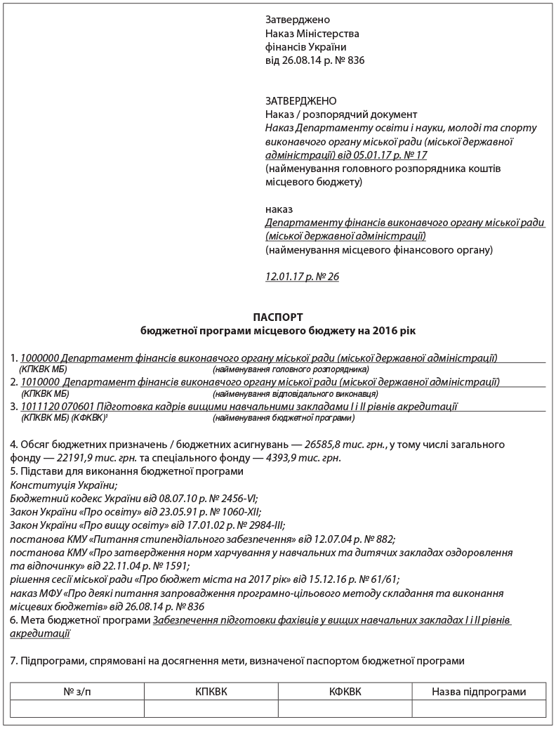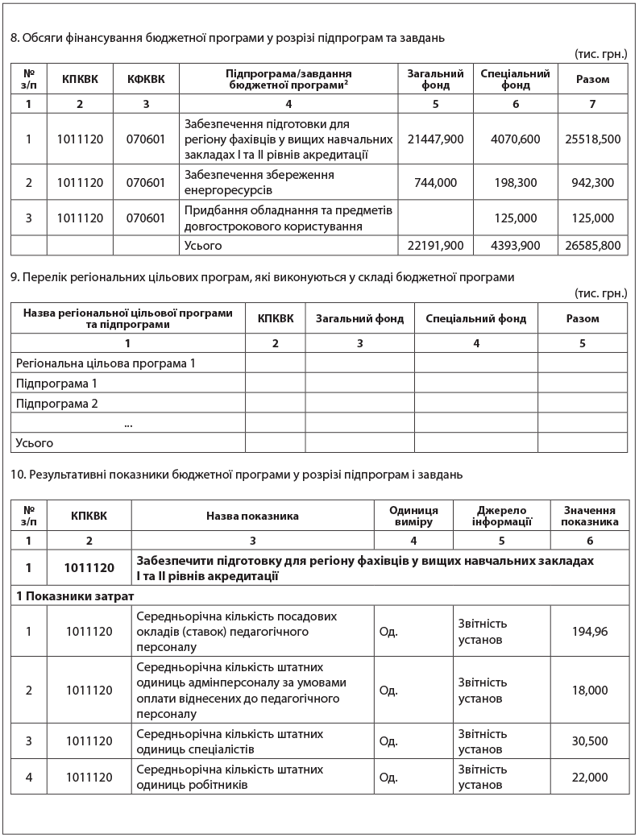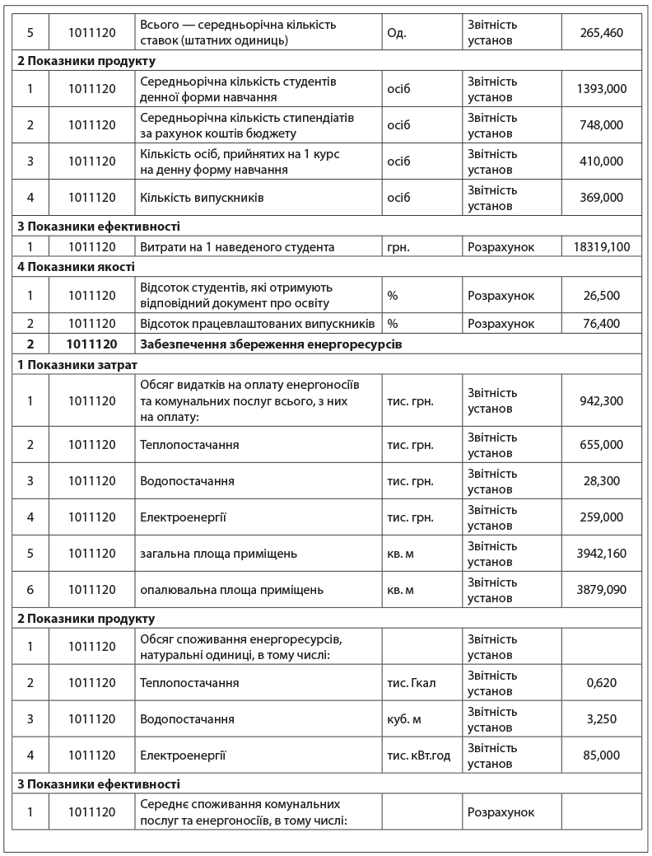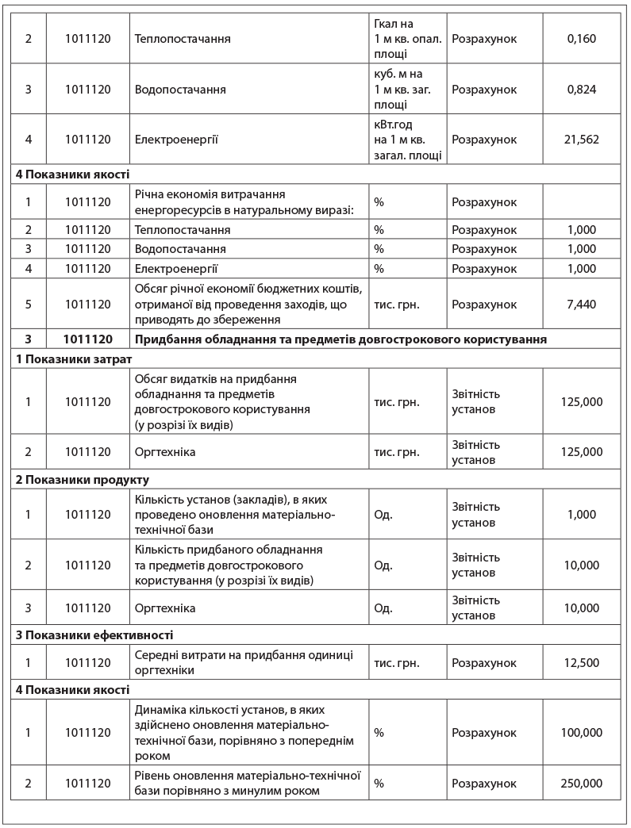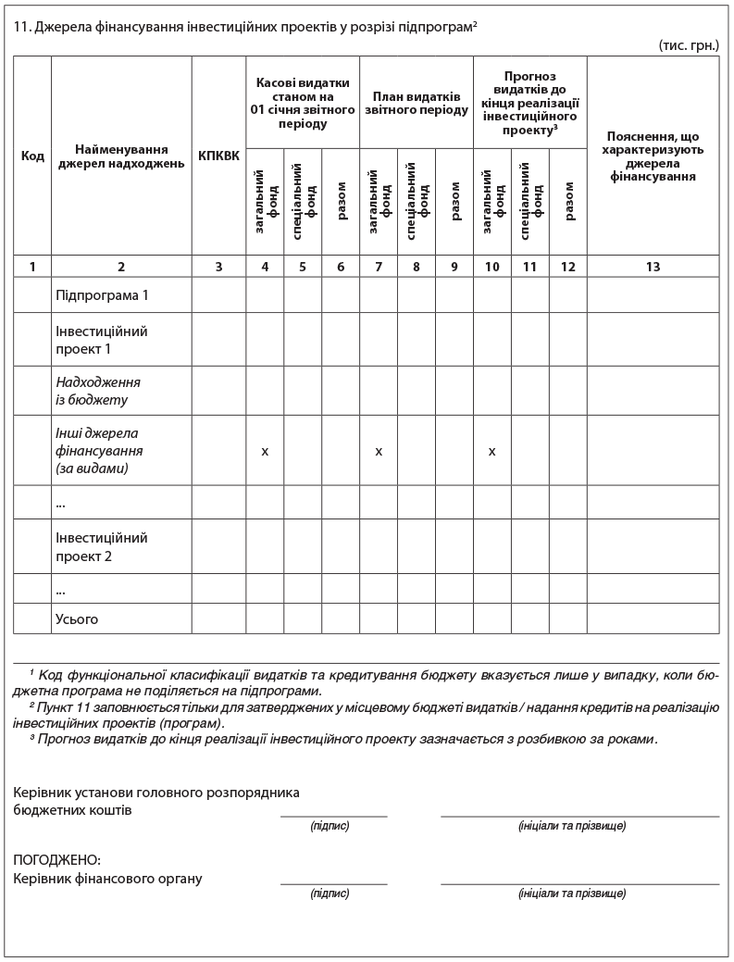

**Література**

1. Наталенко Н.В. *Фінанси та бюджет об’єднаної громади (навчальний модуль)*/ Ніна Наталенко. – К. : ІКЦ «Легальний статус», 2016. – 72 с.
2. Станкус Т. Складання паспортів бюджетних програм / Тетяна Станкус // Місцеве самоврядування, 2017, № 2: Інтернет-ресурс: <https://i.factor.ua/ukr/journals/ms/2017/february/issue-2/article-25309.html>
3. Планування місцевих бюджетів на основі програмно-цільового методу: Навчальний посібник [під ред. І.Ф. Щербини], ІБСЕД, К.: 2012. – 100 с.